MSSV:22114550

Họ tên SV: ĐINH QUỐC VINH

Notes: Filename: HoTen_MSSV_ERD.docx

**Lab06**

**Drawing ERD**

**Bài tập:**

Company Database Schema (3đ)

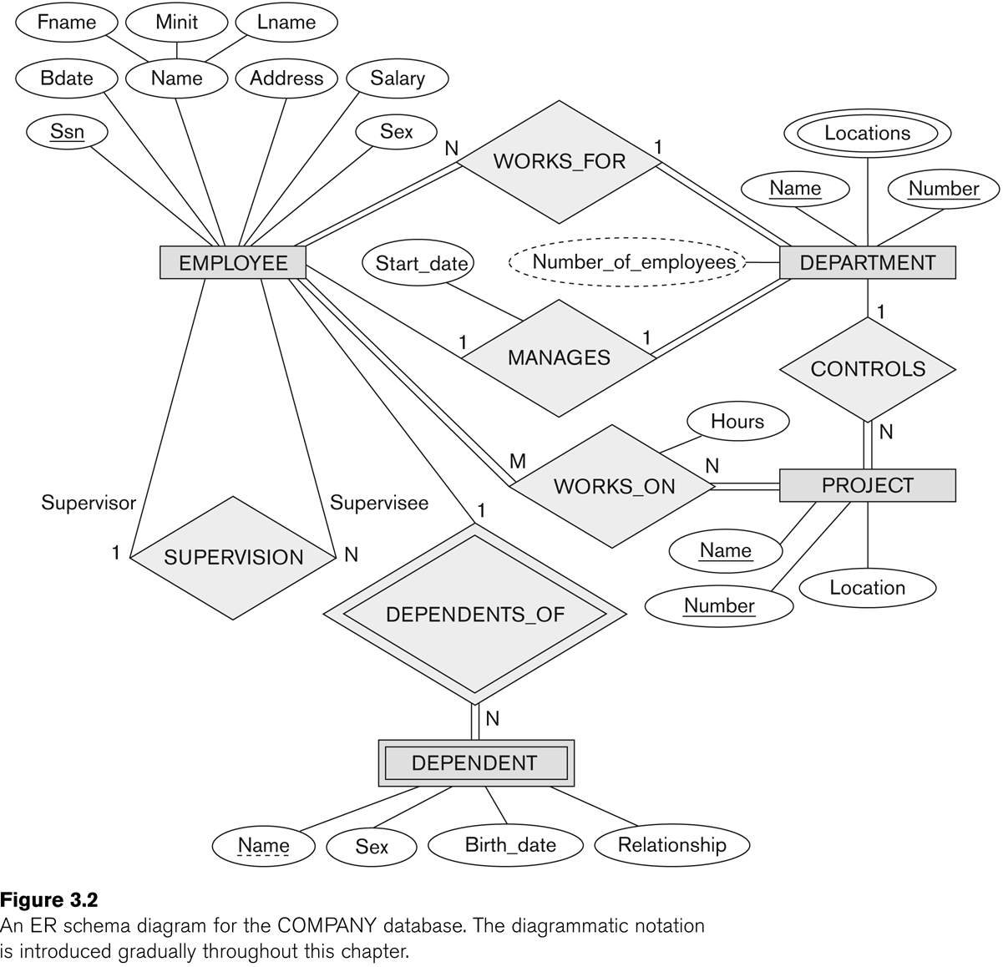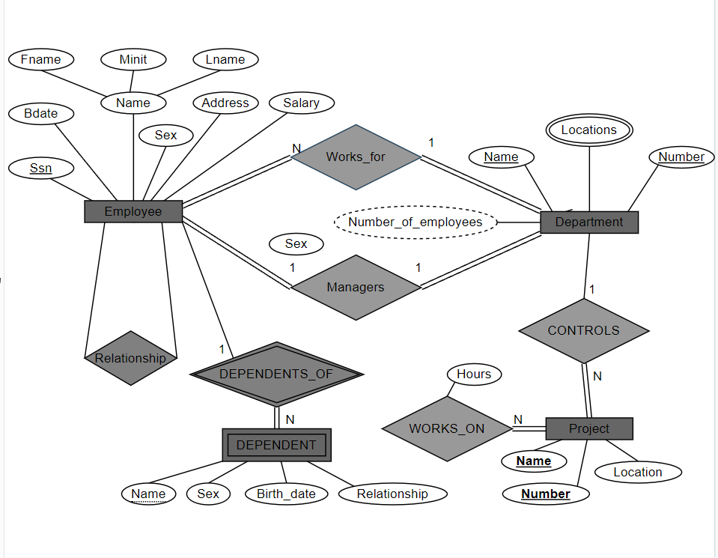

Ariline Database Schema (6đ)

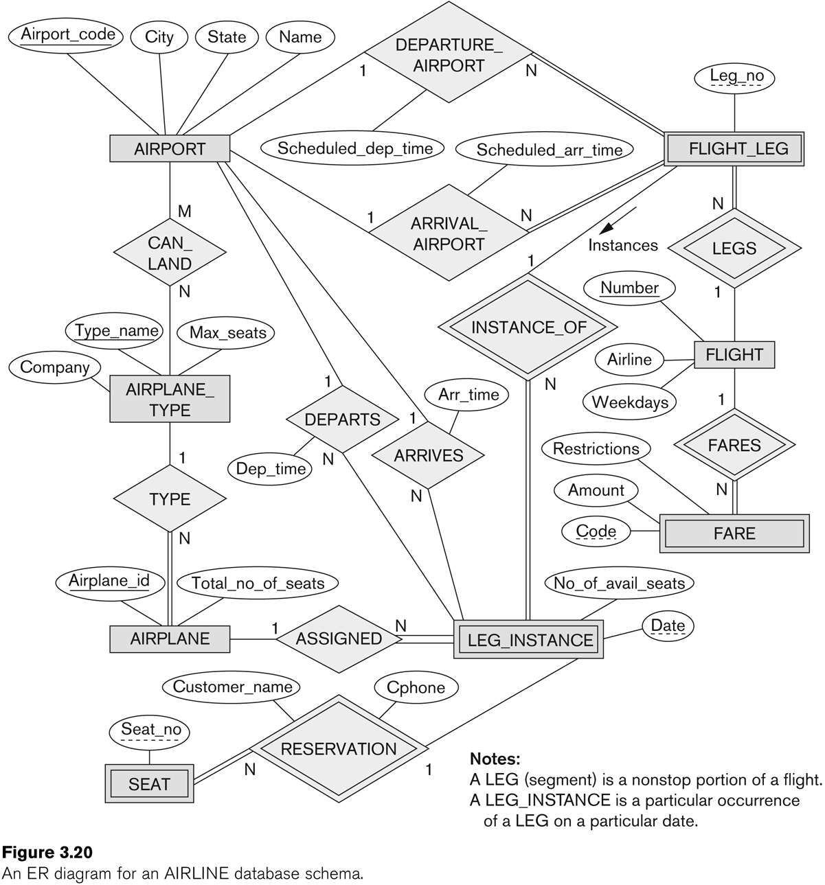

+ 1 điểm trình bày

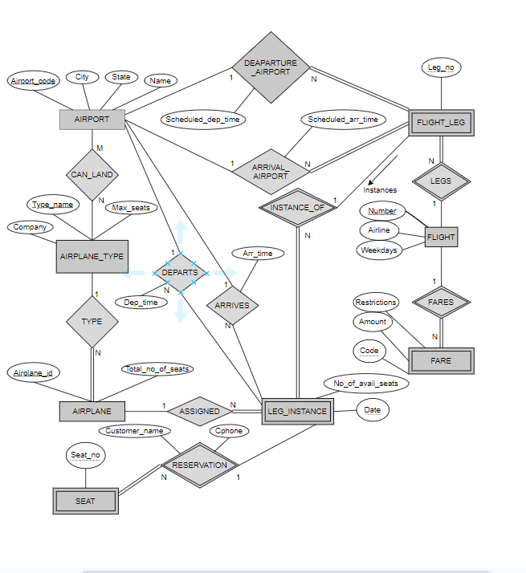

**END**